BÁO CÁO QC — CẬP NHẬT 08/10/2026: Kiểm tra tại Công ty Mê Kông III — màu MK 12/17 H trên 7 loại nền (MDF + gỗ thông + gỗ Beech): màng sơn ĐẠT nhưng còn chênh lệch màu giữa các nền (7/10 ở công đoạn primer → 8,0–8,5/10 ở công đoạn hoàn thiện) · màu MK 62 H / MK 63 H sản phẩm mặt bàn đạt · kiểm tra tại Thiết Đan (chuyền treo 1: màu TDan #46 Black hệ NC Mod · chuyền treo 2: màu ww #07 hệ PU) đạt
Ngày báo cáo: 08/10/2026
Người báo cáo: BÙI THIÊN LỘC (QC — Công ty Bình Thạnh)
Kính gửi: BLĐ phòng Kỹ thuật & phòng QC BT-Chem
Nguồn: Zalo hội thoại “Loc QC ( So 2)” — nhóm tin gửi lúc 18:50:10 – 18:50:40 (03 tin nhắn chữ + 05 nhóm ảnh/video: 28 ảnh + 02 video, không tải ảnh Zalo theo quy ước) + 04 ảnh chủ nhân gửi qua Telegram: 02 ảnh bản báo cáo giấy viết tay (báo cáo ngày 08/10 kiểm tra màu MK 12/17 H · báo cáo ngày 07→08/10 về chất lượng trên chuyền và nhân sự), 01 ảnh 07 panel nền phôi, 01 ảnh mặt bàn thử chỉ tiêu kháng hoá chất.

1. Nguyên văn tin nhắn báo cáo trong ngày
Mục | Nội dung (nguyên văn)
Sản xuất trên chuyền — màu MK 12/17 H | “Sản xuất trên chuyền đang sx màu MK 12/17 H sản phẩm tủ chi tiết rời : kỹ thuật triển khai phun primer white trên MDF 2 path còn trên gỗ thông phun 1 path: Kết quả kiểm tra các công đoạn và hoàn thiện so với mẫu gốc chất lượng và màu sắc đạt, đồng đều. ( định mức primer bị vượt)”
Sản xuất trên chuyền — màu MK 63 H | “Sản xuất trên chuyền màu MK 63 H sản phẩm mặt bàn chất lượng kiểm tra các công đoạn và hoàn thiện đạt yêu cầu.”
Kiểm tra tại Thiết Đan | “Kiểm tra tại Thiết Đan : chuyền treo 1 đang sx màu TDan # 46 Black màu đen hệ NC Mod ( lót màu/ bóng màu) sản phẩm hoàn thiện màng sơn đạt. (Kỹ thuật không có chỉnh Retarder vào hỗn hợp) / Chuyền treo 2 đang sản xuất màu ww # 07 hê Pu đang công đoạn hoàn thiện: kiểm tra chất lượng đạt.”

(Giữ nguyên lỗi chính tả/viết tắt của nguồn: “chuyền”, “hê Pu”, “2 path”, “sx”. Các tin còn lại trong nhóm là ảnh/video và sticker Zalo, không kèm chữ.)

2. Bản báo cáo giấy kèm theo (đọc từ ảnh — nguyên văn)

2.1 Báo cáo ngày 08/10/2026 — kiểm tra màu MK 12/17 H theo quy trình sản xuất thực tế (trên chuyền pallet, Công ty Mê Kông III)
Trường | Nội dung đọc được
Người viết báo cáo | Bùi Thiện Lộc
Ngày viết báo cáo | 08 / 10 / 2026
Nội dung | “Kiểm tra tại cty Mê Kông III”
Nội dung chi tiết | “Thực hiện kiểm tra màu MK 12/17 H theo qui trình sx thực tế trên chuyền Pallet cty Mê Kông III”
Quy trình (4 bước, nguyên văn) | 1/ Phun lót BT 02-2203H (Primer white) + 1,5% phụ gia TB — 1 path sau 1 giờ chà nhám # 320 · 2/ Phun lót trắng SW6-0909H New, 1 path sau 1 giờ chà # 400 · 3/ Phun lót trắng SW6-0909H New, 1 path sau 1 giờ vuốt nhám # 400 mòn · 4/ Phun bóng màu MK 12/17 H 20%, 1 path
Nền sử dụng | “7 loại MDF và gỗ thông, gỗ Beech đang có và sử dụng tại cty Mê Kông”
Mốc kiểm tra kết quả | “sau khi hoàn thiện qui trình (sau 26 giờ)”
Kết quả — màng sơn | “Tất cả các nền màng sơn láng, phẳng -> Đạt yêu cầu”
Kết quả — màu sắc | “Kiểm tra bằng cảm quan mắt thường”: (a) công đoạn primer trắng trên các nền MDF và gỗ (Beech + Thông) có sự chênh lệch màu: “MDF sậm màu (tone đen, nâu) so với các nền khác sự chênh lệch 7/10 với nhau”; (b) công đoạn hoàn thiện: “Trên thanh gỗ tone màu trắng hơn so với nền MDF mức 8,0/10 và các nền MDF (có tone sậm đen, nâu) chênh lệch màu mức độ 8,5/10 so với nhau”
Nhận xét | “Trên sản phẩm ráp sẵn có nhiều nền gỗ thông, gỗ beech, gỗ MDF khác màu nhau trên cùng một sản phẩm.” · “Thao tác công nhân phun 1 path nên không đồng đều khi các nền phôi gỗ rút sơn khác nhau.”
Chữ ký | Trái: Đoàn Thế Nhân (ký nháy) · Phải: Người báo cáo — Bùi Thiện Lộc

2.2 Báo cáo ngày 07 → 08/10/2026 — chất lượng sản phẩm sản xuất trên chuyền, nhân sự kỹ thuật tại Mê Kông III
Trường | Nội dung đọc được
Ngày viết báo cáo | 07/10 -> 08/10/2026
Chất lượng sản phẩm trên chuyền (ngày 07 & 08/10) | • Màu MK 157 H sản phẩm tủ ráp sẵn đang công đoạn hoàn thiện → “Chất lượng Đạt (QC nhà máy và khách Final)” · • Màu MK 12/17 H sản phẩm tủ chi tiết rời đang sx “gối đầu và hoàn thiện”: “Qui trình Kỹ thuật đang triển khai phun 2 paths công đoạn Primer trắng trên nền MDF còn nền gỗ thông phun 1 path” · • Màu MK 62 H sản phẩm bàn chi tiết rời đang công đoạn hoàn thiện → “Chất lượng kiểm tra Đạt”
Nhân sự (5 kỹ thuật cắm chốt) | • Kỹ thuật Hiển: kiểm tra chất lượng trên chuyền · • Kỹ thuật Nam: chịu trách nhiệm chính pha sơn tại kho · • Kỹ thuật Thành + Trường: làm mẫu Bộ + Thẻ (mẫu mới) · • Kỹ thuật Nhân (Tổ trưởng): kiểm tra chung và làm việc với khách
Nhận xét – đề xuất – thông tin | • “Súng sơn sử dụng súng nén phun hơi nhỏ lượng sơn nhiều nhưng thao tác phun 1 path khó đồng đều độ dày trên SP” · • “Phôi gỗ MDF có nhiều màu (xanh, trắng, đen, nâu...) ráp cùng trên 1 sản phẩm đối với màu pigment. Khi phun màu sáng thì độ thấm rút của phôi khác nhau => màu sắc không đồng đều trên sản phẩm. Nhà máy đang phản ánh màu MK 12/17 H kỹ thuật xử lý tạm thời cho phun 2 path công đoạn Primer trắng trên MDF => hụt định mức” · • “Các màu sản phẩm mặt bàn nhà máy có kiểm tra chỉ tiêu kháng hoá chất (nước, cà phê, xà bông, rượu, dầu ăn...) Kỹ thuật khi kiểm tra chất lượng trước khi sx phải test chỉ tiêu chất lượng kháng hoá chất -> Đạt mới lên chuyền SX”
Chữ ký | Trái: Đoàn Thế Nhân · Phải: Người báo cáo — Bùi Thiện Lộc

3. Ghi nhận từ ảnh sản phẩm/hiện trường
Ảnh | Mô tả
`loc_0810_02` — 7 panel nền phôi | 07 tấm panel thử nghiệm dựng đứng cạnh nhau trên băng con lăn tại xưởng chuyền pallet Mê Kông: phần chân tấm chừa dải phôi thô để nhận diện cốt (gỗ thông màu sáng; các loại MDF nâu nhạt – nâu sậm; một tấm cốt MDF xám/xanh sậm), phía trên là dải lót primer trắng, phần thân trên phủ hoàn thiện trắng theo quy trình 4 bước. Bề mặt láng phẳng, không thấy rộp/chảy sệ/bụi lớn; khác biệt sắc thái trắng giữa các tấm theo màu cốt nền đúng như phần kết quả màu sắc trong báo cáo giấy. Trên dải chân gỗ có số thứ tự phôi viết tay (không đọc chắc thứ tự).
`loc_0810_04` — mặt bàn LOUIS thử hoá chất | Mặt bàn oval màu trắng mờ, màng sơn phẳng mịn, không rộp/chảy sệ; đang thực hiện thử chỉ tiêu kháng hoá chất dạng nhỏ giọt theo hàng, có dải băng keo giấy ghi tên chất và mốc giờ: `Nước: 10h15–11h15` · `Nước nóng: 10h15–10h30` · `Xà bông: 10h15–10h30` · `cafe: 10h15–11h15` · `Rượu: 10h15–11h15` · `dầu ăn: 10h15–11h15`; nhãn định danh sản phẩm: `LOUIS : 50140124 – L : 427`.

4. Ảnh
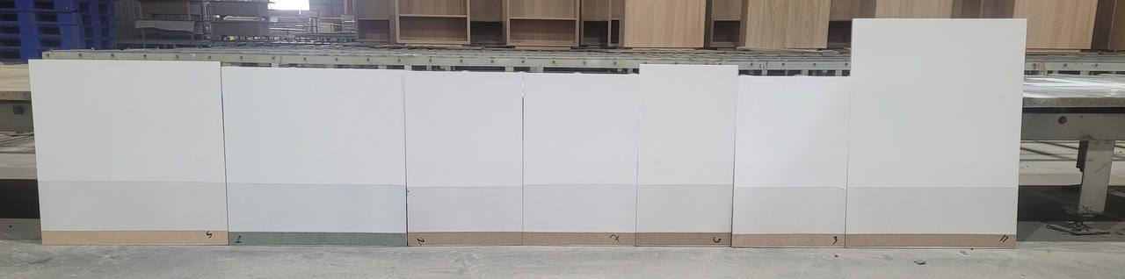
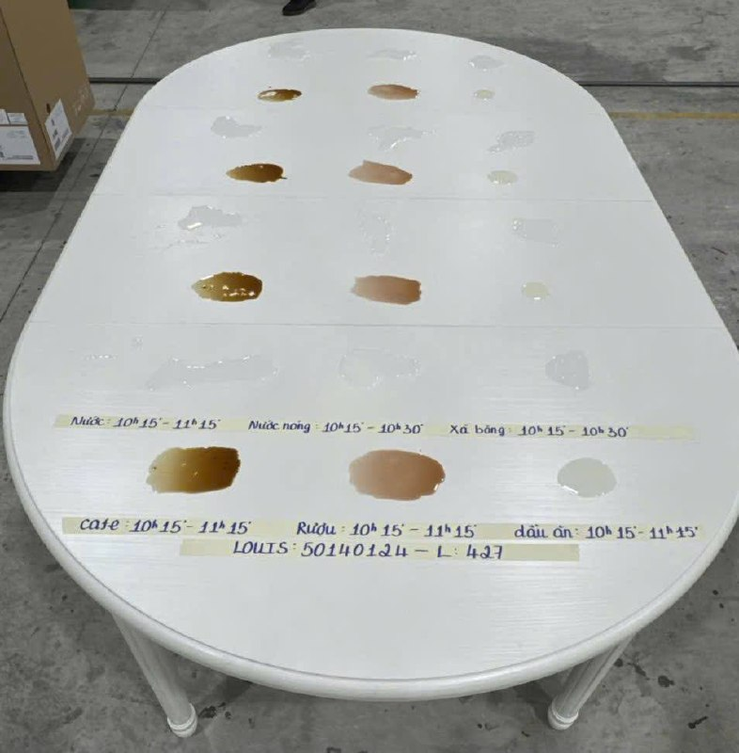
(Hai ảnh bản báo cáo giấy viết tay (`loc_0810_01`, `loc_0810_03`) đã ghi đủ nội dung bằng bảng ở mục 2, không chèn ảnh theo quy ước: mục QC chỉ chèn ảnh sản phẩm/hiện trường.)

5. Việc chờ / kế hoạch
Mốc | Nội dung
✅ Đã xong 08/10 | Kết quả kiểm tra màng sơn và màu sắc mẻ MK 12/17 H trên 7 loại nền (MDF + gỗ thông + gỗ Beech) — đây chính là mốc “08/10/2026: kiểm tra màng sơn và màu sắc” đã ghi ở mục 07/10: màng sơn ĐẠT (láng, phẳng trên mọi nền); màu sắc: còn chênh lệch giữa các nền (primer 7/10; hoàn thiện 8,0/10 và 8,5/10 – đo bằng cảm quan mắt thường, chưa có số đo máy).
⏳ | Định mức primer bị vượt / hụt định mức do kỹ thuật phải phun 2 path primer trắng trên MDF để bù chênh lệch màu ⇒ cần chốt định mức mới cho MDF và thời điểm trở về 1 path khi phôi đồng màu hơn.
⏳ | Chưa có số đo màu/độ phủ: đề nghị đo L\*a\*b\* từng nền bằng máy quang phổ (không dùng ảnh điện thoại) theo đúng yêu cầu đo màu khách đã nêu, kèm độ dày màng ướt/khô (DFT) và định lượng g/m² cho từng path.
📅 | Mặt bàn (LOUIS 50140124): tiếp tục thử kháng hoá chất 6 chỉ tiêu (nước, nước nóng, xà bông, cà phê, rượu, dầu ăn) — cần mốc đọc kết quả sau 24 giờ và tiêu chí đạt (bong màng/mất bóng/đổi màu) để chốt trước khi lên chuyền.
⏳ | Thiết Đan: 2 chuyền treo đều đạt ở công đoạn hoàn thiện; theo dõi thêm màng sơn sau 24–48 giờ (bóng/độ bám) và việc có chỉnh Retarder hay không (nguồn ghi “Kỹ thuật không có chỉnh Retarder vào hỗn hợp”) khi thời tiết/xưởng thay đổi.

6. Đối chiếu hồ sơ KPH liên quan (tra 2 CSDL — chỉ để liên kết, KHÔNG mở vụ mới)
Nội dung trong ngày | Hồ sơ đã có | Nội dung đã ghi (rút gọn nguyên văn) | Liên hệ
Màu MK 12/17 H ngả vàng trên tủ | KPH 44-26 — `ho_so_kph` id 7, khách Mekong 3, 06/06/2026 | “Chạy chuyền sản xuất sản phẩm tủ, kiểm tra trước đóng gói phát hiện bị ngả vàng cánh cửa và hông tủ — Số lượng: bị 40/140 sản phẩm tủ”; xử lý: “1. Chà nhám tay #400 · 2. SL BT 02-2203 H + 3% PG TB (45p, chà nhám tay #400) · 3. Bóng MK 12/17H”; cập nhật 20.06: “KT đã kiểm tra sản phẩm điều chỉnh xử lý dầu sốc nhiệt trong MDF” | Cùng màu, cùng khách, cùng mã lót BT 02-2203 H đang dùng hôm nay ⇒ lượt kiểm tra 08/10 là bước kiểm chứng tiếp theo của chuỗi 07/10 → 08/10.
Lót trắng SW6-0909 H New trên nhiều loại ván của Mekong | `ho_so_kph` id 144, 03/12/2024 | “Lót trắng SW6-0909H NEW (1051124-50kg, 1131124-126kg, 1251124-126kg) — bị da cam”; xử lý: “Kỹ thuật chỉnh 10% bóng BEX 03-2410H 20% màng sơn đạt”; việc tiếp: “Chờ chạy chuyền để kiểm tra độ phủ vì Mekong sản phẩm có nhìu loại ván như xanh, trắng, đen để xem có đạt hay không” | Đúng việc đang làm hôm nay: kiểm lớp lót trắng trên 7 loại nền khác màu — hồ sơ cũ nêu rõ đây là điểm từng bỏ ngỏ (kiểm độ phủ theo từng loại ván).
Chuỗi lót trắng BT 02-2203H → lót màu Mekong 3 → bóng Bex 03-2410H STR 20% | `su_co_kph` id 41, khách Mekong 3, 13/08/2026 | “Sơn lót SW2-2108H trắng (MSSX 1250726) — khi kéo cọ để khô xuất hiện LỖ KIM trên bề mặt”; quy trình KT tại KH: “BT 02-2203H (White Primer) → SW2-2108H trắng + 5% Reducer 04H → lót màu Mekong 3 → Bóng Bex 03-2410H STR 20%” | Xác nhận mã lót BT 02-2203H đang dùng tại Mekong (khớp bản báo cáo giấy hôm nay) và cảnh báo lỗi bề mặt lót trắng đã từng gặp cùng khách.

7. Ghi nhận thêm
- Liên kết mục 07/10 (MK 157 H): mục 07/10 có phiếu mẫu màu “Mê Kông 157 H” (Veneer Sồi, hệ nước, 5 công đoạn) và chủ nhân đã xác nhận “157H thuộc Lộc”; hôm nay báo cáo ghi màu MK 157 H sản phẩm tủ ráp sẵn tại Mê Kông III đạt (QC nhà máy và khách Final) ⇒ xác nhận 157 H là màu trong chuỗi việc của Lộc (khác mã đang thử nền MK 12/17 H).
- Chỉ tiêu kháng hoá chất đã thành yêu cầu bắt buộc trước khi lên chuyền với các màu mặt bàn tại nhà máy này (nguồn: “Đạt mới lên chuyền SX”).
- Thiết Đan: cả 2 chuyền treo đang hoàn thiện màng sơn đạt (màu đen TDan #46 Black hệ NC Mod – lót màu/bóng màu; màu ww #07 hệ PU) — không có ảnh hiện trường Thiết Đan trong bộ ảnh anh gửi (ảnh Thiết Đan nằm trong nhóm ảnh Zalo, không tải theo quy ước).
⚠️ Ghi chú đối chiếu
- 🔴 “Đạt, đồng đều” (tin Zalo) KHÁC với báo cáo giấy: tin nhắn ghi “chất lượng và màu sắc đạt, đồng đều”, nhưng báo cáo giấy cùng ngày ghi rõ còn chênh lệch màu giữa các nền (primer 7/10; hoàn thiện 8,0/10 và 8,5/10). Cách hiểu: màng sơn đạt, nhưng màu giữa các loại nền chưa đồng đều — đây đúng là rủi ro đã nêu ở mục 07/10 (“khác biệt nền vật liệu là điểm cần SỐ ĐO”). Đề nghị chốt cách ghi thống nhất cho các lần sau.
- ⚠️ Hai chỗ số liệu đọc khác nhau (ảnh viết tay) — ghi đủ để đối chiếu, không chọn một bên: (a) mốc kiểm tra kết quả: bản đọc agy “sau 26 giờ” / bản đọc của trợ lý “sau 86 giờ”; (b) mức chênh màu ở công đoạn hoàn thiện: bản đọc agy “MDF mức 8,0/10 … các nền MDF sậm chênh lệch 8,5/10” / bản đọc của trợ lý “… mức 8.0/9.0 … mức tối 9.5/10”. Nguồn viết tay nhỏ, chữ mờ.
- ⚠️ Mã màu mặt bàn: tin Zalo gõ “MK 63 H”, báo cáo giấy viết tay ghi “MK 62 H” (cùng “sản phẩm bàn chi tiết rời, công đoạn hoàn thiện, Đạt”). Đề nghị QC xác nhận mã đúng (62 H hay 63 H).
- ⚠️ Nhân sự ghi “5 kỹ thuật cắm chốt” nhưng chỉ kể 4 tên (Hiển · Nam · Thành + Trường · Nhân), và tên “Hiển” có bản đọc khác là “Hiền” ⇒ đề nghị xác nhận để lần sau đối chiếu phân công.
- ⚠️ Mã lót primer: báo cáo giấy ghi BT 02-2203H (khớp hồ sơ KPH 44-26 và `su_co_kph` id 41) — có một bản đọc khác là “BT 02-8803H”; lấy BT 02-2203H làm chuẩn theo chuỗi hồ sơ.
- ⚠️ Không có ảnh Thiết Đan trong 04 ảnh được gửi (toàn bộ ảnh thuộc Mê Kông III) ⇒ mục Thiết Đan chỉ có lời báo cáo, chưa có chứng cứ ảnh để đối chiếu màng sơn.
- ⚠️ Việc đã/chưa kiểm: đã kiểm màng sơn (láng, phẳng) + màu bằng cảm quan mắt thường; chưa kiểm các số đo định lượng: L\*a\*b\* từng nền, độ bóng theo góc đo, độ bám (cross-cut/giật băng keo), DFT, định lượng g/m², độ nhớt khi phun — đây là căn cứ còn thiếu để chốt 3 điểm: ① có phải chấp nhận chênh màu giữa các nền trong cùng sản phẩm hay không; ② định mức primer mới cho MDF khi phun 2 path; ③ thời điểm trở về 1 path.
- Nối chuỗi 07/10 → 08/10: mục 07/10 ghi “📅 08/10/2026: kiểm tra màng sơn và màu sắc mẻ MK 12/17 H trên 7 loại MDF + 2 loại gỗ (Oak, Beech) khi màng khô hẳn” — hôm nay đã có kết quả (màng sơn đạt; màu còn lệch giữa các nền). Lưu ý danh sách nền khác nhau giữa 2 mục: 07/10 ghi “7 loại MDF + 2 loại gỗ Oak, Beech”, hôm nay ghi “7 loại MDF và gỗ thông, gỗ Beech” (không có Oak) ⇒ đề nghị QC thống nhất danh mục nền đã thử.
- Chưa mở hồ sơ KPH mới: các lệch màu giữa nền hiện là sai lệch trong kiểm tra nội bộ, chưa có sản phẩm lỗi/số lượng khiếu nại.

